**Austausch, Vernetzung, Karriereoptionen entdecken –   
TH Wildau lädt am 14. Oktober zur THCONNECT 2025 ein**

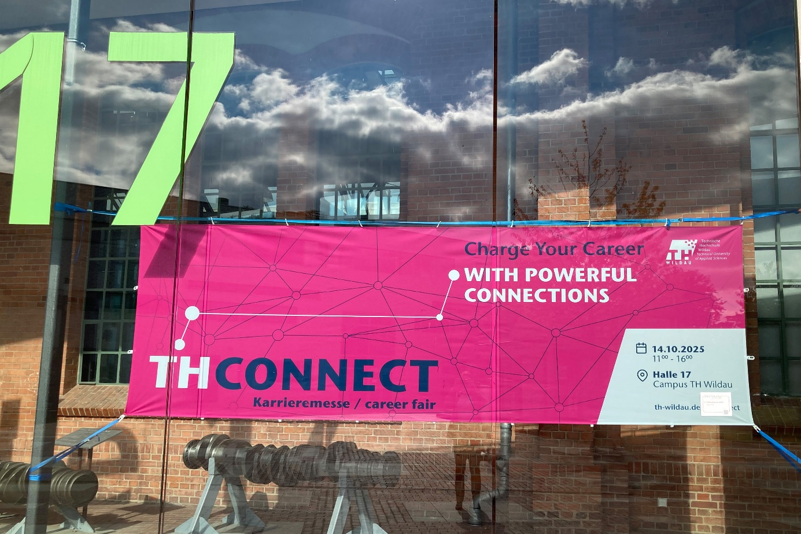

**Bildunterschrift:** Das Banner zur THCONNECT, der Karrieremesse der TH Wildau, hängt bereits an Halle 17, die sich am 14. Oktober 2025 von 11 bis 16 Uhr in eine vielfältige Messelandschaft verwandeln wird.

**Bild:** Dr.-Ing. Sarah Schneider / TH Wildau

**Subheadline:** Karrieremesse

**Teaser:**

**„Charge Your Career… WITH POWERFUL CONNECTIONS“ – unter diesem Motto findet am 14. Oktober 2025 von 11 bis 16 Uhr die Karrieremesse THCONNECT der TH Wildau statt. 38 Unternehmen präsentieren sich in Halle 17 und geben Einblicke in Einstiegs- und Karrieremöglichkeiten für Studierende, Absolvent*innen, Schüler*innen und Bürger*innen der Region.**

**Text:**

Wer Praktika, Werkstudierenden-Stellen, Unternehmen für kooperative Abschlussarbeiten oder einen Job nach dem Abschluss sucht, sollte sich den 14. Oktober 2025 vormerken. Dann findet von 11 bis 16 Uhr in Halle 17 auf dem Campus der Technischen Hochschule Wildau (TH Wildau) die Karrieremesse THCONNECT statt. 38 Unternehmen und Institutionen aus verschiedenen Branchen geben Einblicke in Einstiegs- und Karriereoptionen. Eingeladen sind Studierende, Schüler*innen, Absolvent*innen und Bürger*innen der Region. Sie können direkt an den Ständen mit den Aussteller*innen ins Gespräch kommen und sich über Praktika, Studierendenjobs und Stellenangebote austauschen. An der „Jobwall“ der THCONNECT können die Besucher*innen nach passenden Stellenangeboten schauen.

**Programmhighlights der THCONNECT**

Um 11 Uhr wird die Messe, welche traditionell einmal jährlich an der TH Wildau stattfindet, von Prof. Ulrike Tippe, Präsidentin der TH Wildau, Marc Anders, allgemeiner Stellvertreter des Bürgermeisters der Stadt Wildau, und Ray Trautwein, Leiter des Career Service der TH Wildau, eröffnet. Wer die Messe zum ersten Mal besucht und etwas Starthilfe benötigt, um auf die Aussteller*innen zuzugehen, kann an einer der angeleiteten Messetouren auf Deutsch oder Englisch teilnehmen. Diese werden im Rahmen des Begleitprogramms angeboten. Studierende können zudem kostenlos professionelle Bewerbungsfotos inklusive Styling von sich machen lassen. Um 14 Uhr findet die feierliche Vergabe der Deutschlandstipendien statt. Um 15:15 Uhr sind Interessierte herzlich zum Format „THtalk Alumni x Studi“ eingeladen, bei dem Absolvent*innen der TH Wildau ihre Erfahrungen aus dem Berufsleben teilen und Einblicke in ihre Karrieren nach dem Abschluss geben.

„Der Countdown für die THCONNECT läuft und die Vorbereitungen sind in vollem Gange. Ich freue mich darauf, dass es jetzt tatsächlich losgeht und die interessierten Besucher*innen sowie ausstellenden Unternehmen vor Ort in einen gewinnbringenden Austausch treten können. Es geht darum, sich zu vernetzen, bereits heute die entscheidenden Kontakte für die Karrieren von morgen zu knüpfen und so ‚powerful connections‘ entstehen zu lassen. Auch die TH Wildau wird erstmalig als potenzielle Arbeitgeberin mit einem eigenen Stand vertreten sein, was uns natürlich besonders freut“, betont Ray Trautwein.

**Digitaler Messekatalog auf der Website**

Wer schon neugierig ist, welche Aussteller*innen dabei sein werden, kann sich auf der Website [www.th-wildau.de/thconnect](http://www.th-wildau.de/thconnect) bereits den digitalen Messekatalog inkl. Aussteller*innenliste anschauen. Hier gibt es auch Informationen zu Stellenanzeigen und zu den im jeweiligen Geschäftsalltag relevanten Sprachen.

**Interessierte Öffentlichkeit ist herzlich willkommen**

Bürger*innen, die mit Unternehmen und Ansprechpersonen der Hochschule ins Gespräch kommen möchten, sind herzlich eingeladen. Die Teilnahme an der THCONNECT und am Rahmenprogramm ist kostenfrei.

**Weiterführende Informationen**

Informationen zur THCONNECT 2025 gibt es unter <https://www.th-wildau.de/thconnect>.

Zur Übersicht der sich präsentierenden Unternehmen 2025: <https://www.th-wildau.de/im-studium/neuigkeiten-und-veranstaltungen/thconnect/infos-fuer-besucherinnen/ausstellerliste-2025>

Informationen zum Career Service der TH Wildau: <https://www.th-wildau.de/career-service>

**Fachliche Ansprechperson der TH Wildau:**

**Ray Trautwein  
Leitung Career Service  
TH Wildau  
Hochschulring 1, 15745 Wildau  
Tel. +49 (0)3375 508 128  
E-Mail:** [ray.trautwein@th-wildau.de](mailto:ray.trautwein@th-wildau.de)

**Ansprechpersonen Externe Kommunikation TH Wildau:**

**Mike Lange / Mareike Rammelt**TH Wildau  
Hochschulring 1, 15745 Wildau  
Tel. +49 (0)3375 508 211 / -669  
E-Mail: [presse@th-wildau.de](mailto:presse@th-wildau.de)